SBD: .............  Phòng thi :............. | BÀI KHẢO SÁT CHẤT LƯỢNG CUỐI NĂM  NĂM HỌC 2024 - 2025  Môn Toán - Lớp 5  (Thời gian làm bài : 40 phút )  ~~~~~~~~~~~~~~~~~~
  Điểm : ................
  Bằng chữ :............
  Người  coi | Người chấm
PHẦN I. TRẮC NGHIỆM (4 điểm)
(Khoanh vào chữ cái trước đá pán đúng hoặc thực hiện theo yêu cầu)
Câu 1. (1 điểm) a. Viết số sau: Không phẩy một trăm mười tám mét khối.
A.0,118m³ B.0,1008m³ C.0,10018m³ D.0,108m³
b.0,9 = ...?
A. 0,9% B.9 % C.900% D. 90%
Câu 2.(1 điểm)Đúng ghi Đ, sai ghi S vào ô trống.
. 1,5cm³ = 0,015dm³ 4,57 ha = 345700m²
b. 17 giờ 15 phút : 3 > 5 giờ 40 phút
Câu 3.(1 điểm)
a. Một hình tròn có bán kính 5cm. Tính chu vi của hình tròn đó.
Trả lời: Chu vi hình tròn là………..cm.
b.
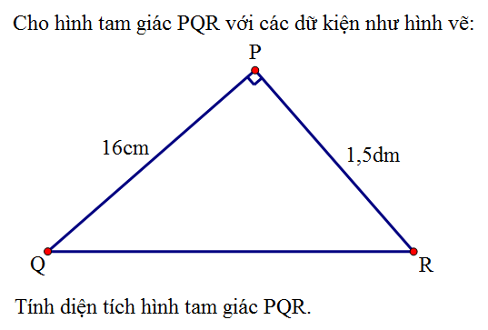 | Trả lời: Diện tích tam giác PQR là……………cm²
Câu 4. (1 điểm)
a. An đi xe đạp từ nhà đến trường với vận tốc 12 km/giờ thì hết 15 phút. Tính quãng đường từ nhà An đến trường.
A. 180km B. 48km C. 3km D. 0.8km
b. Một xe máy xuất phát từ A lúc 6 giờ 30 phút và đến B lúc 8 giờ, giữa đường xe máy nghỉ 12 phút. Tính vậntốc xe máy, biết quãng đường AB dài 52km.
A.45 km/giờ B.42 km/giờ C.40 km/giờ D.44 km/giờ
Câu 8. (0,5 điểm) Top of Form

PHẦN II. TỰ LUẬN (6điểm)
Câu 5.(2 điểm) Đặt tính rồi tính
a) 21,725 + 36,72 b) 126,31 –85,725 c) 32,37 x 3,5 d) 78 : 2,6
……………….....  ………………….  ………………….  ………………….  …………………. | ……………….....  ………………….  ………………….  ………………….  …………………. | ……………….....  ………………….  ………………….  ………………….  …………………. | ……………….....  ………………….  ………………….  ………………….  ………………….

Câu 6. (1,0 điểm). Tính giá trị của biểu thức:
a) 16,27 + 10 : 8 b) 21,22 + 9,072 x 10 + 24,72 : 12
........................................................................................................................................................................................................................................................................................................................................................................................................................................................................................................................................................................................................................................................
Câu 7.(2 điểm)Người ta làm một cái bể bằng kính hình lập phương (không có nắp) có cạnh là 0,8m.
a. Tính diện tích kính làm cái bể cá đó.
b. Hiện tại 75% thể tích bể đang chứa nước. Hỏi trong bể đang có bao nhiêu nhiêu lít nước (1lít = 1dm³)
........................................................................................................................................................................................................................................................................................................................................................................................................................................................................................................................................................................................................................................................................................................................................................................................................................................................................................................................................................................................................................................................................................................................................................................................................................................................................................………………………………………………………………………………………………………………………
Câu 8.(1 điểm)
a.Tính bằng cách thuận tiện:  12,58 x 0,99 + 12,58 : 100  ………………...............................  ………………………………  ……………………………  ……………………………….  ………………………………  ……………………………… | b.Tìm Y  (Y x 0,25 + 2024) x 2025 = (50 + 2024) x 2025  …………………………….........................................  ……………………………………………………….  …………….…………………………………………  ……………..………………………………………….  ……………………………………………………….  ……………………………………………………........

